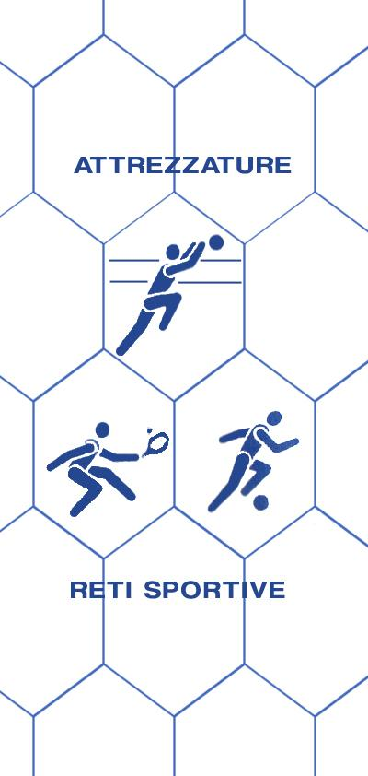
Bresciareti
di Archetti Rag. Paolo
RETI E ATTREZZATTURE PER IMPIANTI SPORTIVI, RECINZIONI, PROTEZIONE, ANTINFORTUNISTICHE, RETI DA PESCA
25050 MONTE ISOLA (BS)
Loc. Peschiera Maraglio – tel/fax 0309886270 Cell 335 6168870
P.I.: 03239220175 C.F.: RCHPLA62P04E333S
www.bresciareti.it info@bresciareti.it
www.retiprotezione.it info@retiprotezione.it

SCHEDA ARTICOLO: R01
Rete per Uccelliera

Rete in nylon polietilene, con maglia da mm 60x60 e filato da mm 2,2, disponibile nel colore verde o nero, composta da 7 fili intrecciati monofilo 0,32. Stabilizzato contro i raggi ultravioletti.

COMPOSIZIONE FILATO: rete color verde in nylon polietilene vergine, ad alta tenacità con bordatura perimetrale con corda di mm 6.
DURATA MINIMA DELLA RETE: oltre 15 anni

CARICO DI ROTTURA: si intende carico di rottura il tiraggio di una maglia da un’estremità all’altra ed è di kg 65

INSTALLAZIONE: estremamente facile

CARATTERISTICHE TECNICHE

MATERIALE: nylon polietilene vergine
COLORE DISPONIBILE: verde o nero
SPESSORE FILATO: 2,2 mm
RETE: a maglia quadra
MAGLIA: mm 60x60
PESO: 80 g/mq
BORDATURA PERIMETRALE: realizzata con treccia in nylon spessore mm 6
TEMPERATURA DI FUSIONE: 118°
TEMPERATURA MINIMA D’USO: - 40°
RESISTENZA ALL’ABRASIONE: ottima
ASSORBIMENTO D’ACQUA 0,01%: idrorepellente
UTILIZZO: ogni rete viene realizzata in lunghezza e larghezza della dimensione richiesta, completa di rinforzo perimetrale con una treccia di mm 6 cucita alla rete. Prodotto adatto per voliere da esterno. Montaggio di estrema facilità considerando che la rete ha tutto il profilo perimetrale e può essere adattata a qualsiasi ambiente all’aperto.

Ogni rete viene utilizzata sia in lunghezza che in larghezza della dimensione richiesta. Completa di rinforzo perimetrale con una treccia da mm 6, di solito di colore verde, cucita alla rete, lasciando negli angoli uno spezzone di corda per facilitare la messa in opera.

DESCRIZIONE: La rete per voliere R01, prodotta da Bresciareti, è prodotta in polietilene vergine, stabilizzato contro i raggi ultravioletti, di colore verde o nera. Ha una maglia quadra da mm. 60x60 con un filato dallo spessore da 2,2 mm.
Per una maggiore durata nel tempo, la rete, viene rinforzata con una bordatura perimetrale in polietilene da 6 mm.
È un prodotto adatto per voliere da esterno. Il montaggio è molto facile, considerando che la rete ha tutto il profilo perimetrale e può essere adattata a qualsiasi ambiente all’aperto.
Confezioniamo reti su misura in base alle vostre necessità. Su vostra richiesta inviamo anche campioni della rete, a nostre spese.
Per maggiori informazioni e/o ulteriori chiarimenti non esitate nel contattarci.

